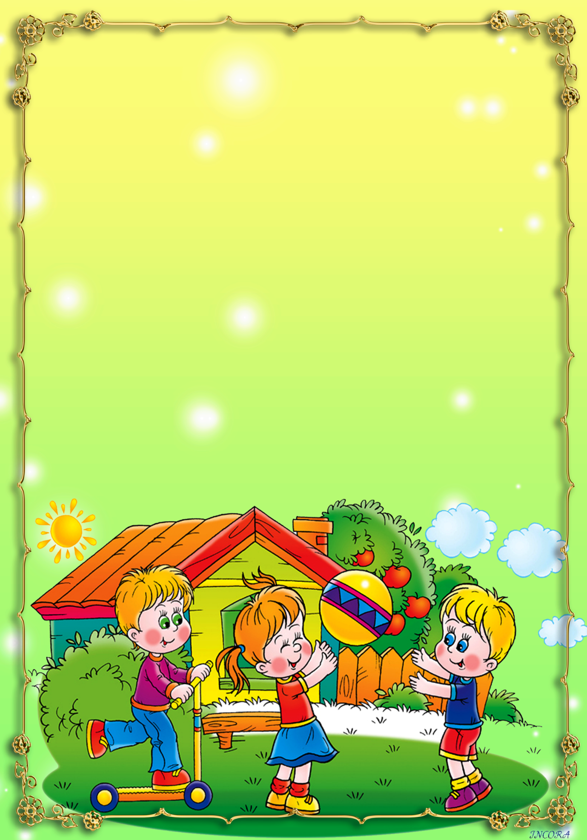
БАЛАНЫҢ ҮШ ЖАСТАҒЫ ДАҒДАРЫСЫ.
МЕН - ӨЗІМ!
Ғалымдар «үш жасқа дейін бала анаға деген тәуелділікпен өмір сүреді» деп түсіндіреді. Кез-келген сәтте ол үшін шешім шығарып, бар талабына жауап беруге тиісті адамның бар екендіне сәби қалыпты көзқараспен қарайды. Ал, үш жасқа жақындаған шақта ол есеюдің алғашқы кезеңін басынан өткереді. Анығын айтқанда тәуелділік және тәуелсіздік тұрғысында сәби санасында алғашқы танымдар қылаң бере бастайды. Анасынан бөлек өзіне тән қалауы бар екенін, ұнататын түсі мен қаламайтын асы бар екендігін, үлкендерше есікті ашып-жабуға, ойын толық сөйлем арқылы жеткізе алатынын түсінген бала - осы мүмкіндігін іс жүзінде дамытқысы келеді. Демек, түсінікті тілмен айтар болсақ, бала дағдарысы дегеніміз - «қалау» және «мен де істей аламын» деген кішкене адамның жан дауысы. Десе де, бала мен ата-ананың арасындағы түсінбеушілік сәбидің шын мәнінде істей алмайтын дүниені қалайтындығынан басталады. Бала қолынан келмейтін істерді жүзеге асырғысы келеді. Мұндай жағдайда қауіпсіз әрекеттерді жүзеге асырып көруге мүмкіндік берген жөн. Баланың жасаған жұмысының нәтижесіне баға беруді де ұмытып кетпеңіз. «Сен қандай үлкен болып өсіп кеткенсің, маған қолқанат болуға жарап қалыпсың» деген сыңайдағы пікірлер осы кезеңде балаға өте қажет.

Қателесіп, қайбір дүниелерді бүлдіріп алса да, ашуға бой алдырмаңыз. Сіз де бала болып, осындай кезеңді бастан өткергенсіз. Оның үстіне ғалымдар баланың бір сөзде тұра білуі мен еңбекке құштарлығы, өзіне енім артуы осы кезеңді өткергеніне байланысты қалыптасатынын дәлелдеген. Бір қызығы балалар бұл кезеңде қиқарлық танытып, бір нәрсені жүзеге асырғысы келетінін білдіргенімен, сол әрекетті шынымен қалап тұрмауы мүмкін екен. Жай ғана бұйрығын үлкендердің құрақ ұша орындағанын талап ететін көрінеді. Сондықтан қайбір тұста баланың назарын басқаға аударып немесе оның бұйрығына мән бермеген де дұрыс. Себебі жаңа өмір таным кезеңі жүріп жатқанда оның айтқанын істей беру мүмкін емес. Өмір бір адамның ғана қалауына негізделмегенін, өзгелердің де пікірі мен қалауы бар екенін баланың дағдарыс кезеңінде әбден ұғынып алғаны дұрыс. Бала айтқан сөзге тыңдамаған кезде оған «есіңнен адасқанбысың» деп ұрысудың, «киіміңді ки, тысқа шық, аузыңды былғама» деп бұйырудың, «басқа біреуге сатып жіберемін, бабай келе жатыр» деп қорқытудың түкке де қажеті жоқ. Адам психикасы дағдарыс кезеңінде бұйрық пен қарсылықты қабылдамайды. Мұндайда баланы сыртқа шығару керек болса, шешімді өзі қабылдаған секілді етіп түсіндіру қажет. Мәселен, жылы күртешесін киюді ұнатпайтын баланы сыртқа шығару үшін, «серуендеуге шыққың келіп тұр ма, өткенде киген күртешені тағы да кигің келеді екен ғой» деген секілді сөздермен жеңуге болады. Сонда бала үлкендер

менің қалауымды орындап жатыр деп түсінеді. Бала бұл кезеңде өзінің айтқанын жүзеге асыра алған сайын көшбасшылық қабілетін қалыптастырады. Бірақ нақ дағдарыс кезеңінде кішкентай адамдар қателіктен де сабақ алуға болатынын түсінуі тиіс. Әрине, оны түсіндіруге ата-ананың өресі мен шыдамы қажет.
Дағдарыс— бала үшін қатал уақыт, сонымен қоса, оның өміріндегі дамуының жаңа сатыға көтерілуінің ең негізгі кезеңі болып табылады. Психологтардың түсінігі бойынша бұндай жағдайдың болуы бала дамуының жаңа сатысына тез өтуі. Өзіңізге елестетіп көріңіз, табиғаттың жаратылысынан бізге арнайы осындай бағдарлама орнатып қойғандай, жеке тұлға тыныш аралық кезінен алай – дүлей кезеңге өтеді. Шындығында, барлық жас ерекшелік дағдарыстың негізі болып жатқан кезеңнен шығып, жаңа сапалы кезең орнату. Көбінде ата – аналар дағдарыс деген сөзді естігенде бастарын ұстауға дайын: еркелік, тындамаушылық, болып жатқан әрекетке қызығушылығын жоғалту – осының барлығы басқаларының жай ғана дайын емес баланың мінезінің пайда болуы. Баланың әрекеттерінің барлығы қарсы шығу немес олармен қарым-қатынасты нашарлату болып көрінеді. Ал ол бірақ өзін жаңа түрде көргісі келіп, барлығын басынан бастайды.
Дағдарыс - барлығы үшін қиын уақыт. Бірақ ол ең керемет кезең, өйткені оның нәтижесінде толыққанды даму жүреді. «Мен

өзім!» Бұл жас ерекшелік кезең бірінші емес, ол екі кезеңнен өтті, міне, енді үшінші кезеңнен өтуге дайын. «Мен өзім!» — бұл қиын жасаралықтың екінші аты. Және де ол оның толық мәнін ашып береді. Бала «үлкендер сияқты» әрекет жасағысы келеді, бірақ анасы рұқсат бермейді екен. Бала терезеге соғыла беретін шыбын сияқты анасы мүмкін қорқыныштан, баласын әлі де әлсіз деп санап, оны өзіндік әрекеттен қорғаштай бастайды. Басқаша айтқанда, қанаттарын байлайды. Бұндай кезде өзіңізді ұстаудың бір түрі – шыдамдылық. Ол біраз уақыттан кейін өтеді. Ал сіздің қымбат балаңыз уақыты келгенде, толқыған теңіз сияқты сабасына түседі. Бірақ ол үшін уақыт керек! Сондықтан да бір неше ұсыныстырға назар аударыңыз: Баланың ойымен бөлісіңіз, онымен тең құқылы қарым – қатынас жасаңыз, онымен бөлісіңіз, оның тілегін және оған тікелей қатысты сұрақққа рұқсатын сұраңыз. Бала үшін қажетті жағдайларда балаға жол беріңіз (ұйықтауға жатпас бұрын жолын аяғына дейін бітіруге рұқсат беріңіз), бірақ сонымен бірге өзіңіздің шекераңызды ұстай біліңіз. Егер сізге бір затты жасау қажет болып тұрып, оған балаңыз қарсылығын көрсетіп жатса, жұмысыңызды жасай беріңіз де балаға өзіңіздің тәртібіңізді түсіндіріңіз. Кішкентайды өзіндік әрекеттері үшін мадақтап отырыңыз. Өзіңізге берік болыңыз: егер бір затқа рұқсат бермесеңіз, соны аяғына дейін рұқсат етпеңіз және баланың алдауына көнбеңіз. Өзіңіздің тәртібіңізді айтып отырыңыз. Осылай бала шектеуліктің нормаларын тез ұғынады. Балаға еркіндік беріңіз және өзіндік әрекеттері үшін мадақтаңыз. Бір сөзбен айтқанда, шыдамды және данышпан болыңыз – сонда бәрі орындалады.

